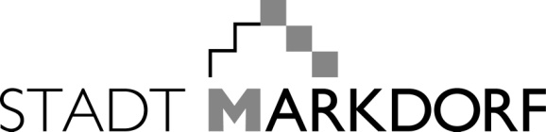 | Amt | Grundschule Markdorf
 | Tester
 | Telefon | 07544 73087
 | Aktenzeichen
 | Markdorf, 16. März 2021

Vor- und Zuname des Kindes:
Klasse:

Einwilligungserklärung zum SARS-CoV-2-Rapid-Antigen-Schnelltest(Nasen-Abstrich) für Schüler

Hiermit bin ich einverstanden, dass für mein Kind ein SARS-CoV-2-Rapid-Antigen-Schnelltest (Nasen-Abstrich) durchgeführt wird.

Datum, Unterschrift der beiden Erziehungsberechtigten:

____________________________________________________________________

Tel. Erreichbarkeit: __________________________________

E-Mailadresse (freiwillig): ___________________________________

Das Ergebnis wird Ihnen mitgeteilt.

Ihre Daten werden ausschließlich in der Grundschule Markdorf gespeichert.

Testergebnis: _______________________________________________

Durchgeführt um (Uhrzeit): _____________________________________

Abgelesen um (Uhrzeit): _______________________________________

Bei positivem Testergebnis hat der/die Schüler/in die Einrichtung sofort zu verlassen und beim Hausarzt einen PCR-Test zu machen.

